**Описание проекта**

Приложение для чтения книг по операционную систему iOS c возможностью покупки контента.

Инфраструктура проекта включает в себя несколько основных компонентов: клиенты ( iOS, android, MS Windows), cервер ( WK e-reader java server), parser tool ( MacOS приложение) и eDis (сервис обеспечения контентом).

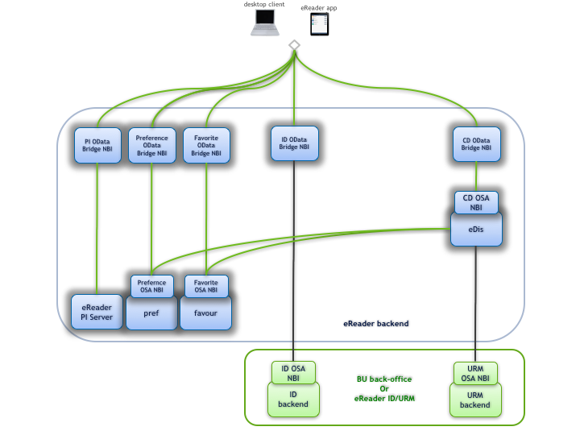

IOS приложение поддерживает три формата книг: PDF, epub and iLeaf (proprietary WK format). iLeaf формат получается при помощи Parser tool из ePub формата.

Основной функционал приложения: добавления/удаление закладок, заметок, выделение текста, поиск, добавление группы книг в “фавориты”, возможность открывать две книги одновременно, возможность обновления контента книг формата iLeaf.

Название, информация, контакты, функционал и интерфейс приложения конфигурируется в зависимости от требований. Приложение способно работать с большими объемами данных и осуществлять одновременную синхронизацию между большим количеством устройств.